**Упражнение «Волшебная палочка»*.** Дотрагиваясь волшебной палочкой до каждой картинки, измени их названия по образцу. *Образец: лотос* — *лотосы.* Какие слова не изменились?

**Упражнение «Чего не стало?»\*** Рассмотри и запомни картинки. Я закрою одну картинку волшебным экраном, а ты посмотри и скажи, чего не стало. *(Упражнение повторяется несколько раз.)*

*Перечень картинок лабиринта: лотос, лодка, ложка, локоть, лук, лупа, луна, лыжи, лыжник.*

**Упражнение «Придумай сам».** Послушай мои вопросы. Подбери к ним как можно больше ответов. *Образец: Лыжи какие?* — *Лыжи длинные, пластиковые, лёгкие...*

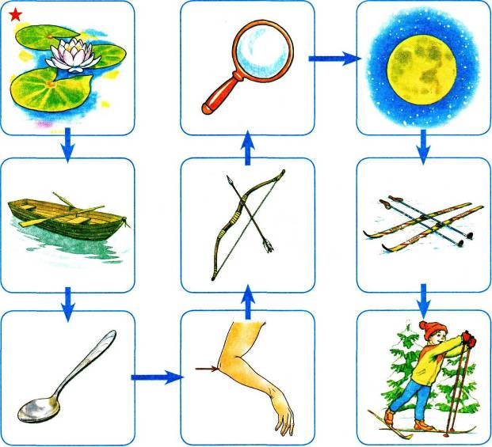

**Упражнение «Угадай».** Я назову слово-действие, а ты подбери к нему подходящее слово-предмет и проговори оба слова вместе. *Образец: Кружится... (юла).*

**Упражнение «Половинки»*.** Я загадаю слово и назову его половинку (начало). А ты добавь недостающую часть слова и проговори его целиком. *Образец: пи...* —*ла, пила.* Картинки помогут тебе справиться с заданием.

*Перечень картинок лабиринта: юла, пила, метла, кукла, пчела, акула, дупло, весло, седло.*

**Упражнение «Фотограф»*.** С помощью волшебного фотоаппарата «сфотографируй» (запомни) как можно больше картинок. Закрой альбом и назови эти картинки.

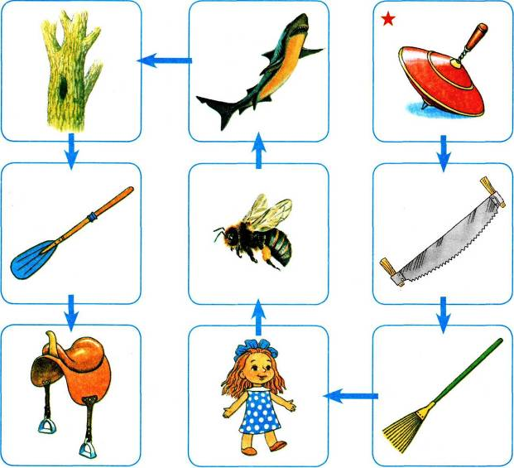

**Упражнение «Что делает?»** Послушай мои вопросы. Подбери к ним как можно больше ответов. *Образец: Пламя что делает?* — *Пламя освещает, обжигает.*

**Упражнение «Доскажи словечко»*.** Я произнесу начало предложения, а ты закончи его, выбрав подходящее слово-картинку. *Образец: Бабушка сматывает нитки в... (клубок).*

*Перечень картинок лабиринта: платье, пламя, флаги, глаза, плот, слон, клоун, клумба, клубок.*

**Упражнение «Найди меня»*.** Посмотри на звуковую схему и найди слово, которое я загадала. *(Логопед выкладывает цветными фишками звуковую схему выбранного слова, а ребёнок проводит звуковой анализ и находит соответствующее слово.)*

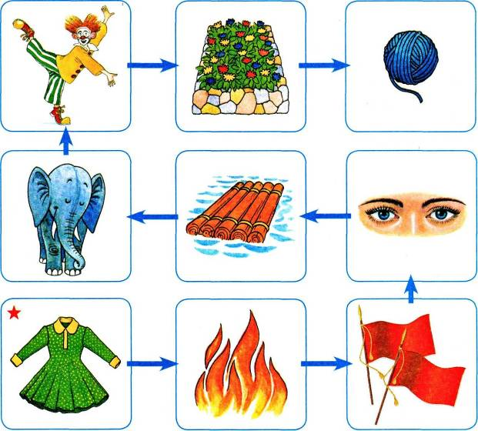

**Упражнение «Составь предложение»*.** Выбери любое слово-картинку и составь с ним предложение. *Образец: Ярко сверкает молния.*

**Упражнение «В гостях у гномов».** Я назову большой предмет, а ты назови маленький. *Образец: футболка* — *футболочка.* Есть ли такие слова, которые нельзя изменить?

*Перечень картинок лабиринта: палка, галка, фиалка, балкон, колпак, молния, иголка, футболка, бутылки.*

**Упражнение «Хлопушки»*.** Следуя по лабиринту, назови картинки по слогам, определяя количество слогов хлопками. Затем я загадаю слово, прохлопаю его по слогам, а ты отгадай это слово.

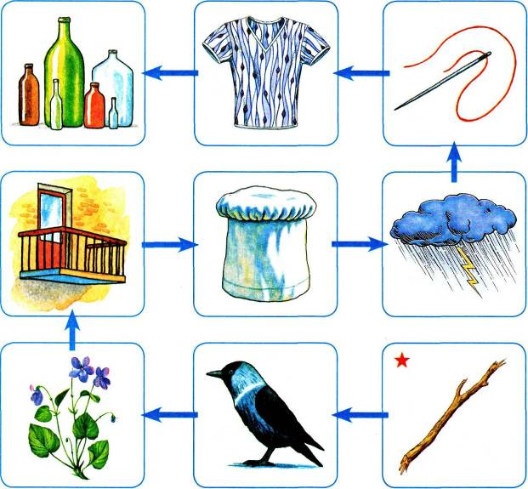

**Упражнение «Четвёртый — лишний».** Помоги весёлому клоуну. Найди в каждом ряду лишнюю картинку и обведи её в кружок. Объясни свой выбор. Назови все лишние картинки, чётко произнося звук Л.

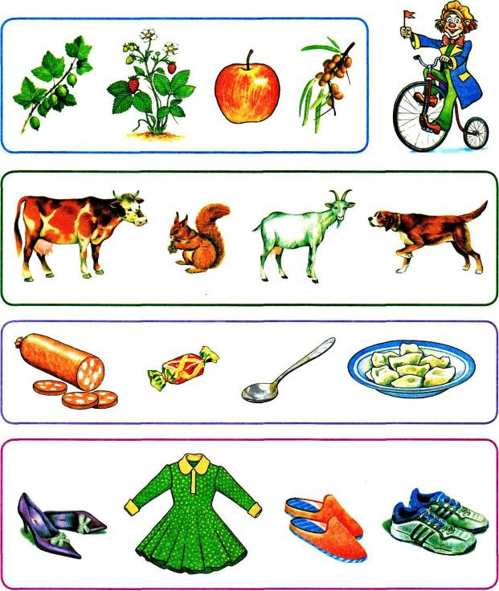

**Упражнение «Посчитай».** Посмотри, как много лесных жителей встретилось на лужайке! Посчитай их. *Образец: один дятел, два дятла...* Кого больше? Кого — меньше? Посчитай их в обратном порядке. *Образец: пять дятлов, четыре дятла...*

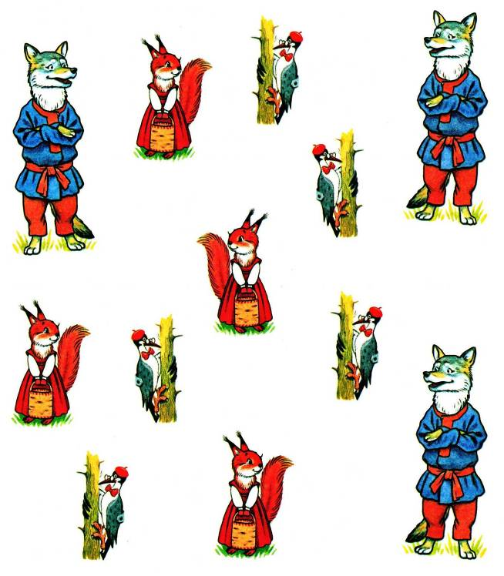

**Упражнение «Угадай».** Послушай слово-действие. Соедини его с подходящими по смыслу картинками карандашом соответствующего цвета. Произнеси получившиеся словосочетания, выделяя звук Л.

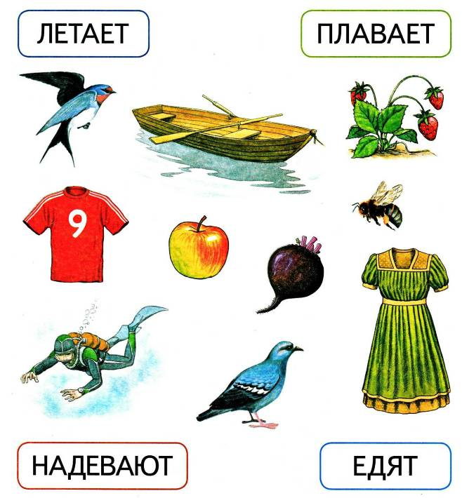

*Слова для справок: ласточка, лодка, клубника, футболка, яблоко, свёкла, пчела, водолаз, голубь, платье.*